Простой обратноходовый преобразователь напряжения

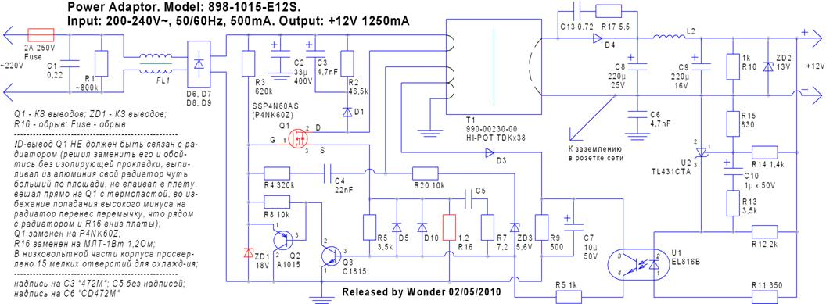

Scanner’s PS model: e12s

БП HP ScanJet3570c

http://. ru/forum/hp-scanjet3570ce12s-info-269744.html

2PA1015: Э-К-Б – зеркально от КТ502 http://www. datasheetcatalog. org/datasheet/philips/A1015.pdf

SSP4N60AS http://www. datasheetcatalog. org/datasheets/270/248252_DS. pdf

C5 – 0,1 мкФ

ПРОСТОЙ ОБРАТНОХОДОВЫЙ ПРЕОБРАЗОВАТЕЛЬ НАПРЯЖЕНИЯ

Абрамов Сергей г. Оренбург

http://www. radio-konst. *****/moi_konstrukcii/prost_obr_preobr/prost_obr_preobr. htm

Преобразователь схема которого изображена на рис1 был скопирован с одной из частей блока питания компьютера типа ATX и обеспечивает на выходе по 12 вольтам ток порядка 100ма., по 5 вольтам – 2 ампера. Работоспособность блока питания сохраняется при изменении входного напряжения от 80 до 260 вольт. Выходные параметры несколько отличаются от родного блока питания так как трансформатор Т1 был изменен.

Рассмотрим работу схемы. Переменное напряжение, пройдя через сетевой заграждающий фильтр C1,C2,L1 выпрямляется диодным мостом VD1-VD4 и сглаживается емкостью C3. Первоначально запуск преобразователя осуществляется за счет смещения, поступающее с резистора R1 которое приоткрывает транзистор VT1. Затем режим автогенерации осуществляется за счет положительной местной обратной связи обмоток I и II трансформатора Т1. Резистор R4 является датчиком пилообразного тока первичной обмотки трансформатора. При превышении тока (около 1 ампера при запуске преобразователя или при перегрузке) приоткрывается транзистор VT2 который устанавливает нулевой потенциал на затворе VT1 и тем самым закроет его.

При запирании силового транзистора VT1 магнитная энергия, накопленная сердечником трансформатора T1, передается в нагрузку. Импульсное напряжение сглаживается конденсатором С10 по 12 вольтам и конденсаторами С7,С9, дросселем L2 по 5 вольтам. Резисторы R5-R12, VD7-VD9, микросхема VD12 и оптопара VS1 образуют петлю отрицательной обратной связи, стабилизирующую выходное напряжение.

При превышении выходного напряжения увеличивается ток, протекающий через светодиод оптрона и тем самым еще сильнее открывает транзистор оптопары. При этом через диод VD9 открывается транзистор VT2 который закрывает VT1 раньше окончания импульса автогенерации и тем самым уменьшает время накопления энергии трансформатором Т1. А это в свою очередь уменьшает выходное напряжение.

В блоке питания установлены резисторы типа МЛТ. Постоянные емкости типа КМ. Вместо диодов VD1-VD4 можно применить КД209, вместо 1N4148 –КД522, вместо FR153 –КД510, вместо SB360 – КД213 и при этом его придется установить на радиатор.

Для трансформатора Т1 был использован стандартный каркас и Ш-образный ферритовый магнитопровод от ТМС-15. Для нормальной работы в обратноходовом блоке питания сердечник необходимо доработать. Для этого стачиваем алмазным надфилем среднюю часть керна, так чтобы зазор был равен 0,32мм. Первичная обмотка намотана проводом ПЭВ-2 диаметром 0,2мм и содержит 168витков. Вторичная, намотана тем же проводом и содержит 14 витков. Третья обмотка намотана в два провода ПЭВ-2 диаметром 0,5мм и составляет 15 витков. Четвертая обмотка намотана проводом ПЭВ-2 диаметром 0,2мм и составляет 21 виток. Для уменьшения потерь в проводах на высокой частоте трансформатор мотаем следующим образом. Первым слоем укладываем 50 витков первичной обмотки, 2-ым. слоем 8 витков третьей обмотки, 3-им. слоем 50 витков первичной обмотки, 4-ым. слоем оставшиеся 7 витков третьей обмотки, 5-ым. слоем 50 витков первичной обмотки, 6-ым. слоем 14 витков вторичной обмотки располагаем равномерно по всему слою, 7-ым. слоем равномерно укладываем оставшиеся витки первичной обмотки, 8ы-м. слоем 21 виток четвертой обмотки. Между каждым слоем прокладываем изоляцию из тонкой трансформаторной бумаги. Дроссель L1 намотан на ферритовом кольце типа М2000НМ размером К20х10х5 скрученным между собой двойным проводом МГТФ-0,12 и состоит из 30 витков. Дроссель L2 намотан на ферритовом стержне М600НМ диаметром 8мм. и длинной 20мм. и содержит 20 витков провода ПЭВ-2 диаметром 0,9мм.

Устройство собрано на печатной плате Рис2. из стеклотекстолита размерами 35х65мм.

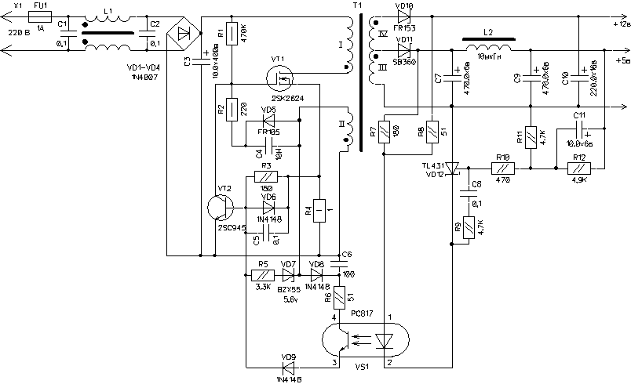

Рис1.

http://forum. /index. php? showtopic=116135

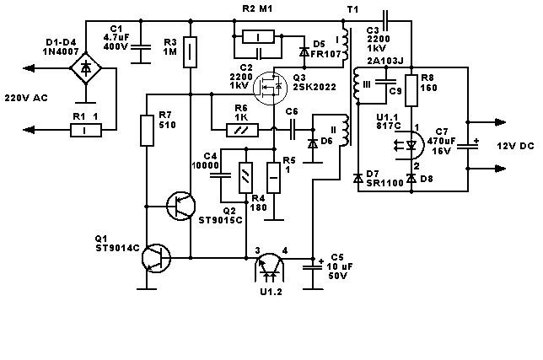

2SK2022 можно заменить на IRF840 или, ещё лучше, на 06N60 (в префиксе могут стоять разные буквы, зависят от фирмы-производителя). Первые две цифры - ток стока в амперах, вторые две - напряжение без последнего нуля.

Кстати, эта схема на полевике работает совсем не так, как блокинг-генератор на биполярном транзисторе. Связка транзисторов Q1Q2 + резистор R7 представляет собой аналог тиристора. Как только напряжение на истоковом резисторе R5 (1 Ом) превысит значение 0,7 В (порог открывания транзистора Q2), аналог тиристора лавинообразно открывается и закорачивает затвор полевика на общий минус, тем самым обрывая формирование импульса прямого хода (открытого состояния полевика). Либо же он "пробивается" при приоткрывании оптрона, когда выходное напряжение превышает заданное, чем достигается его стабилизация.

http://*****/forums/showthread. php? t=20085

Хороший знакомый попросил "довести до ума" сетевой импульсный блочок питания. Схема вырисована по плате. В нём выгорели все три транзистора и резистор R6, а также транзистор оптрона. Остальные элементы проверены - целые. Плата многократно перепаивалась, поэтому сделал новую по размерам старой. Ещё не включал, т. к. возникло ряд вопросов:
1. Каким должен быть VT3 - полевым или биполярным? Лично я думаю, что, судя по номиналу резистора R1 = 680 кОм - полевым, т. к. для биполярного недостаточно будет напряжения на базе для первоначального запуска. Очень похожий по схеме блочок уже побывал у меня в руках (к сожалению, я его пока за недостатком времени так и не запустил ). Там стоял полевик и аналогичный резистор тоже был большого номинала, а также VT1VT2 - по схеме аналога однопереходного транзистора.
2. Какой номинал резистора R6? Я поставил 0,47 Ома. Судя по габаритным размерам трансформатора (диаметр центрального керна = 10 мм) тому, что обе вторичные обмотки намотаны двойным проводом, а также номиналу сетевого фильрующего конденсатора = 22 мкФ, выходная мощность должна достигать порядка 25 Вт IMHO. Но больше склоняюсь к 1...1,5 Ом.
P. S. Стоявший в снабберной цепи медленный диод VD2 (1N4007) поменял на быстрый FR107, т. к. под ним аж старая плата потемнела.

В одной статье про флайбэки прочитал, что медленные диоды туда ставят умышленно - пока диод закрывается, клампер успевает сдуть часть энергии во вторичку, повышая КПД и снижая мощность на резисторе.

Схема А

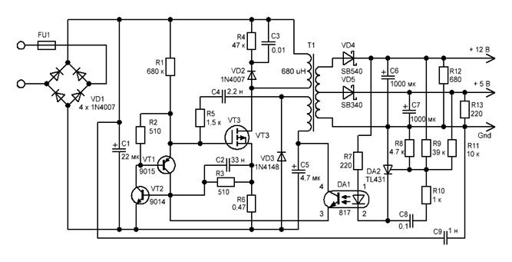

блоки питания по этим схемам работают следующим образом:
Резистор R1 (Схема А) обеспечивает начальное открывание VT3. Как только он начал открываться, появляется напряжение на обмотке II (условно, по схеме ниже первичной), которое через RC цепочку открывает транзистор до насыщения. Далее при увеличении тока через VT3, при достижении на R6 напряжения достаточного для открывания VT2, он открывается вместе с VT1 закрывая VT3. В момент, когда VT3 начнёт закрываться, изменится знак напряжения на обмотке II, и через C4R5 приведёт к ускорению его закрывания. В это время идёт зарядка С5, для питания оптрона, и закрытие VT1,2. В этот момент обратной связи ещё нет и VT3 выключается при максимальном токе.

Время закрытого состояния VT3 определяется окончанием отдачи запасенной энергии во вторичные цепи. а постоянная времени цепочки C4R5 не должна мешать передаче всей энергии.

Далее VT3 опять отрывается и цикл повторяется. Через несколько циклов, на вторичке напряжение выросло, до нужной величины, включается оптрон, давая дополнительное смещение на базу VT2, регулируя(уменьшая) ток отсечки VT3.
З. Ы. Ремонтировал несколько блочков по аналогичной схеме.
В некоторых VT3 - биполярный, но в них сопротивление R1 колебалось от 240 до 330 ком и помоему С4 был большего номинала. Схему одного рисовал, но чтото не найти сейчас...
Один, в котором как и у Вас выгорели все транзисторы и часть резисторов, мне реанимировать не удалось. Такое впечатление, что в трансформаторе в первичной обмотке появились короткозамкнутые витки.
З. Ы. №2 Я бы посоветовал для начала экспериментов поставить R6 несколько ОМ, например 3,3 или 4,7 Ом. На холостом ходу или с маленькой нагрузкой он запустится. Далее нагружая блок по вторичке контролируем цикл работы VT3. А так как это обратноходовой БП, то для него соотношения времен вкюченного и выключенного состояния силового транзистора для критического режима известны.
Если мощности на выходе не хватает, то уменьшить R6.

В Схеме А R3 обязателен для создания падения напряжения от тока оптрона
VT3 в подобных схемах биполярник - 13001, 13003, полевик не раскачается - нужен обратный диод в затвор Р5 нужен для старта преобразователя, потом он роли не играет.
После старта транзистор работает исключительно за счет ПОС через С2 - вначале открывается до насыщения, потом ток во 2-й обмотке начинает спадать, он через С2 закрывается и ток во 2-й обмотке от этого спадает ещё сильнее. Потом начинается нарастание (автоколебания), транзистор приоткрывается и ток от этого лавинообразно увеличивается. Параметры С2 - индуктивность 2-й обмотки определяют частоту генерации.

От Р8 зависит ток срабатывания защиты - в данном случае 0,7 А, т. е. при выходной мощности ватт 150... Для 20 Вт надо 4,7...6,8 Ом. Хотя сама защита включена неправильно, работать не будет

Starichok51:

Если трансформатор уходит в насыщение при недостаточной, по отношению к нагрузке, мощности.Для увеличения мощности этого трансформатора понадобится увеличить зазор в сердечнике, соответственно, увеличить число витков в обмотках, увеличить диаметр провода.
но тут приходим к тому, что нужное число витков нужного диаметра провода, просто не поместится в окне сердечника.
но если в исходном виде окно сердечника заполнено не полностью, то немного мощность трансформатора поднять можно.

Выложу заодно схему и второго "пациента" (который так и не запустил).
Дваждый менял забеременевший С8, после чего он продолжал работать (до третьего раза). В конце концов выгорели все три транзистора, транзистор оптопары, резисторы R4, R8. Также резистор R7 изменил цвет до нераспознаваемости полосок. Поэтому на схеме указаны номиналы, приблизительно поставленные после их долгого и мучительного рассматривания. Номинал резистора R3 - "родной". Транзисторы - тоже "родные". При запуске через последовательно включенную лампу накаливания она горит в полный накал. Получается, что транзистор VT3 постоянно открыт...
Вопросы:
1. Насколько я ошибся с определением номиналов?
2. Смущает номинал R3. Получается, что при начальном запуске на затвор VT3 поступает 30 В. Как же он тогда закрывается?
3. Смущает также номинал R4. При симулировании в Мультисиме этот узел начинает работать при его значении на 2 порядка больше (22 кОм). - закрывается через VT2 и R4.
Мультисим может только то, чему его научили



Схема Б

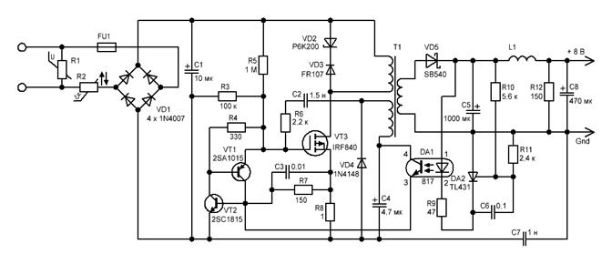

VT2 откроется только в 2-х случаях: а) если напряжение на резисторе R8 превысил 0,7 В и б) если откроется транзистор оптрона. В остальных случаях оба транзистора (VT1 и VT2 - аналог однопереходного транзистора) закрыты. Закрываться VT3 должен обратным выбросом напряжения на базовой обмотке. Получается, что оно должно превышать 30 В??? Нонсенс. закрывается VT3 исключительно с помощью VT2, без всяких отрицательных выбросов.
отрицательный выброс не появится пока VT3 не начнет закрываться.

Более мощный вариант схемы А

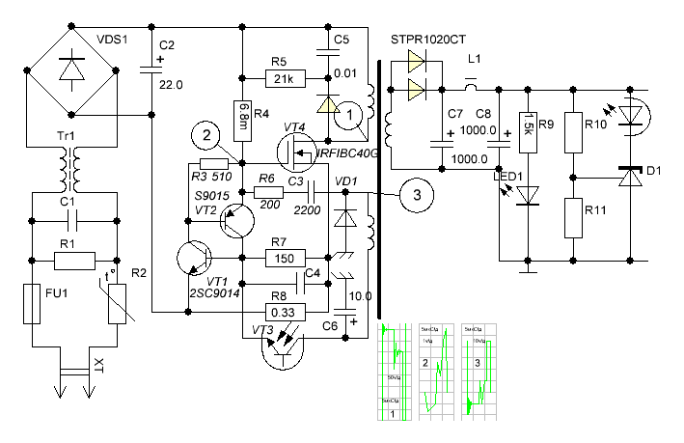

Имел дело с такими блоками питания. Они часто идут в комплекте с адаптерами USB to IDE/SATA. Во вложении имеющиеся у меня мои зарисовки с плат и найденная схема на просторах инета. Может кому будет полезной.
маленькие транзисторы комплиментарная пара запросто меняется на отечественные КТ3102/3107 и кт502/503 и я полагаю что и на кт315/361. Очень часто горит вместе с силовым транзистором и цепочка R2C2 резистор 47К и конденсатор 103 по схеме с инета.

С3=33нФ С4=22нФ

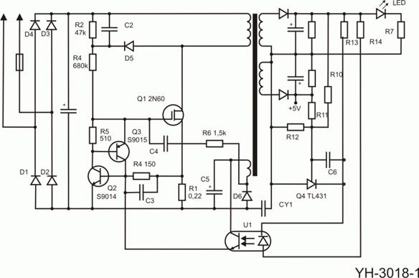

Вариант ЗУ для мобильника

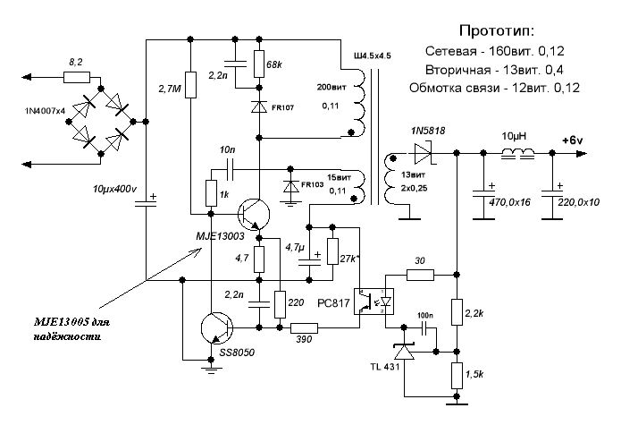

С однополупериодным выпрямителем:

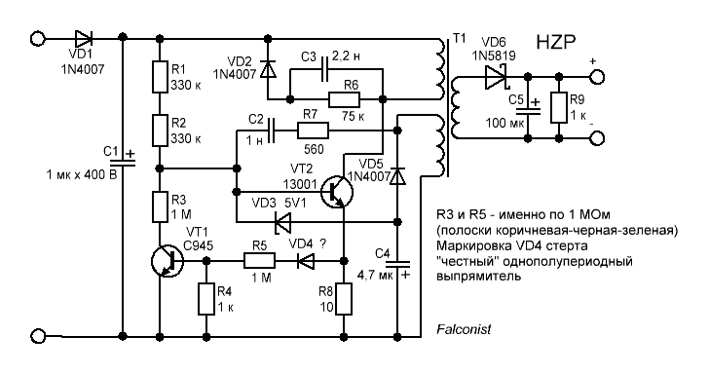

http://*****/forums/showthread. php? t=20085&page=19

Вернёмся к зарядникам от мобил. Заказал по 1 баксу 10 штук для экспериментов. Упрощённый вариант ранее выкладываемых здесь схем с оптронной обратной связью. Схема устойчиво держит заявленные 2,5 Вт(5В0,5А),транзистор 13001 греется до 70++ градусов, при превышении нагрузки напряжение падает. Заменой стабилитрона напряжение легко поднимается до нужного значения-вплоть до 15В. Не исключено, что можно и выше, но я не пробовал.
Следующая задача-увеличение мощности.1м делом ставлю 13003,потом 05-режим работы не изменился, т. е. можно эксперементировать дальше. Методом научного тыка было установлено, что на мощность влияет резистор 12 Ом в цепи эмиттера 1300х. При уменьшении сопротивления до 6 Ом выдаёт уже порядка 3,5 Вт, транзистор греется не сильно. При 4х Омах-БАХ! Вылетает очень мощно на пару с C945. На этом эксперименты решено прекратить и обратиться на этот форум с вопросом: почему так? На встреченных ранее схемах в этой теме, я видел вообще резисторы в 1 Ом в цепи эмиттера, правда там другой обвязки было побольше. Или может для трансформатора с сердечником 13х12х5 мм такая мощность-перебор и он уходит в насыщение? Как думаете, какую макс. мощность можно выжать из такого БП(заменив нужные эл-ты)?

Starichok51

трансформатор уходит в насыщение. однозначно.
для увеличения мощности этого трансформатора понадобится увеличить зазор в сердечнике, соответственно, увеличить число витков в обмотках, увеличить диаметр провода.
но тут приходим к тому, что нужное число витков нужного диаметра провода, просто не поместится в окне сердечника.
но если в исходном виде окно сердечника заполнено не полностью, то немного мощность трансформатора поднять можно.

Спасибо за ответы. Возникло 3 вопроса:
1. Видел в похожих схемах в цепи базы 130хх конденсатор, крый у меня имеет номинал 4700, был уменьшен до 1500, если я верно понимаю, то повысилась частота. Реально ли за счёт этого выжать мощность порядка 5 Вт (при условии, что в исходной конфигурации схема 3,5 тянет)?
2.До какой мощности целесообразно использовать такую простую схему(при соответствующем трансформаторе и выходном транзисторе)
3. Трансформаторы в таких БП обязательно мотать виток к витку или можно тупо внавал?

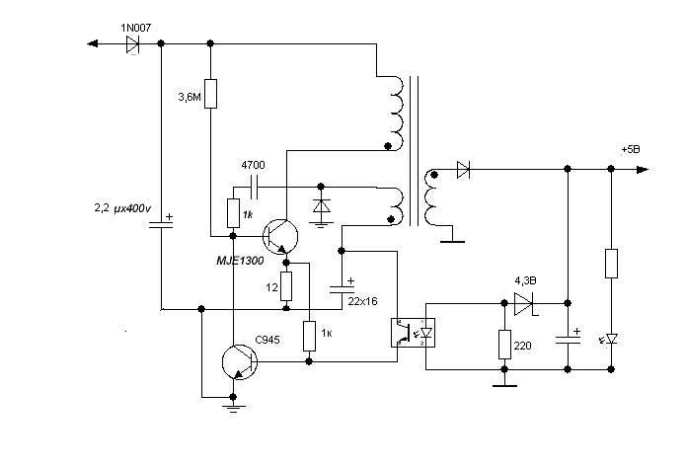

Starichok51

подобные схемы работают с изменяющейся частотой.
частота зависит от нагрузки.
в данной схеме обратный ход заканчивается после передачи всей накопленной энергии.
минимальная частота будет при максимальной нагрузке, когда будет максимальное время накопления энергии и максимальное время передачи энергии в нагрузку.
и, соответственно, при маленькой нагрузке энергия будет быстро передаваться и быстро накапливаться - частота повысится.
расчет всегда делается на номинальную (максимальную) нагрузку. и в данном случае на минимальную частоту.
уменьшать емкость в цепи базы, как написал Sublime, для повышения частоты нельзя. этим заставляем транзистор выключиться раньше, когда требуемая энергия еще не накоплена. то есть, уменьшаем отдаваемую мощность.
отдаваемая мощность в максимальном режиме зависит от сопротивления истокового резистора.
в этой схеме резистор указан 12 Ом. выключение произойдет, когда падение на резисторе будет примерно 0,6 Вольта, и откроется второй транзистор (С945).
таким образом, при 12 Омах максимальный ток силового транзистора будет примерно 50 мА.
из чего понятно, что для увеличения мощности достаточно уменьшить величину истокового резистора, и взять ключ на соответствующий ток.
но с ростом коллекторного тока будет расти и базовый ток. поэтому потребуется еще уменьшать номинал базового резистора и увеличивать номинал конденсатора (1 кОм и 4700 пФ в этой схеме).
необходимость изменения этой цепочки для увеличения базового тока можно увидеть при наладке, когда отдаваемая мощность будет меньше расчетной.
у транзисторов 1300х довольно маленький коэф-т усиления, поэтому при большом увеличении мощности может потребоваться и замена С945 более мощным, с бОльшим допустимым током коллектора. думаю, что для ваших потребностей не придется менять С945. навряд ли вам потребуются десятки Ватт.
обратная связь заставляет С945 открыться раньше, чем регулируется отдаваемая мощность.
для правильного выбора истокового резистора смотрим в моей программе максимальную амплитуду тока ключа, и рассчитываем сопротивление, исходя из 0,6 Вольт падения.
еще. для выхода в режим под нагрузкой нужен запас по мощности. поэтому максимальную амплитуду тока ключа берем с запасом на выход в режим в 1,2-1,4 раза больше.

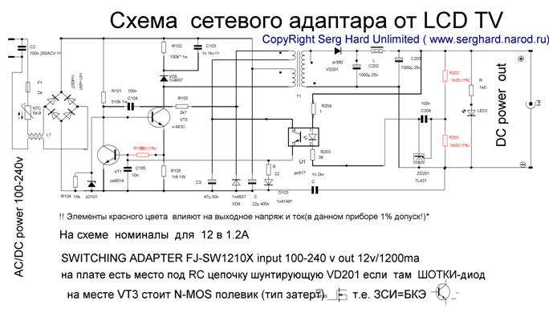

изменять напряжение можно резисторами R201, R202. но не в таких уж широких пределах.
в сторону увеличения ограничивает рост отраженного напряжения, плюс выброс на коллекторе ключа.
в сторону уменьшения ограничивает базовая обмотка. к тому же, снижение тока базы будет снижать отдаваемую мощность.

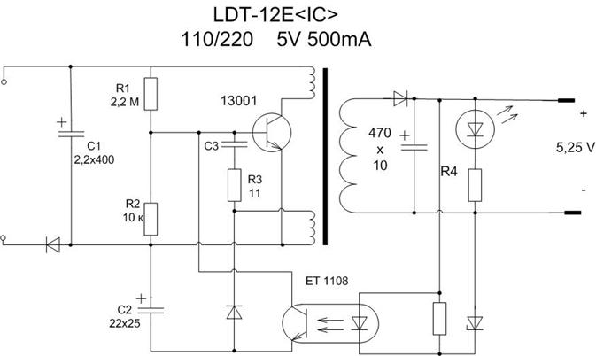

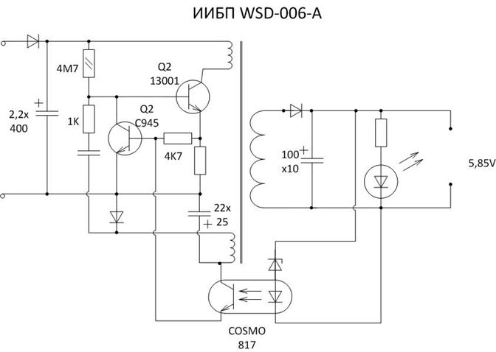

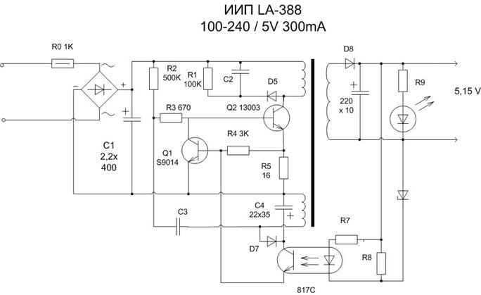

Китайские сетевые адаптеры 220В - 5В USB разъем (продолжение)
Если сравнивать схемы LDT-010A и LDT-12E то можно увидеть что прогресс идет )))) Интересно, что изменено в промежуточных версиях 010В или 12А.

USB адаптер 5В 1 А

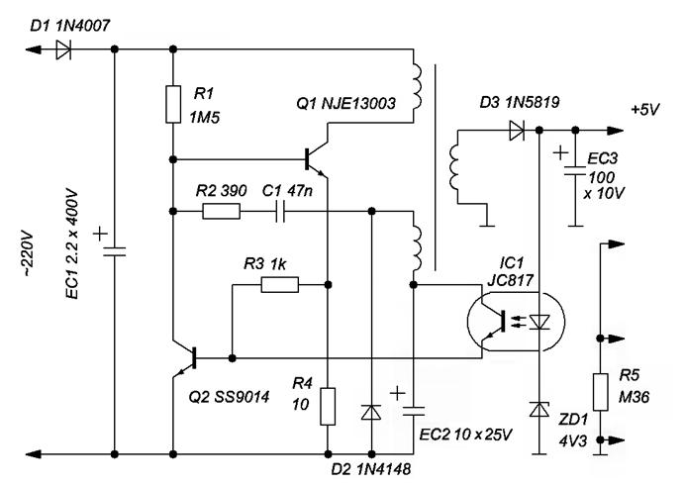

http://*****/forums/showthread. php? t=20085&page=30

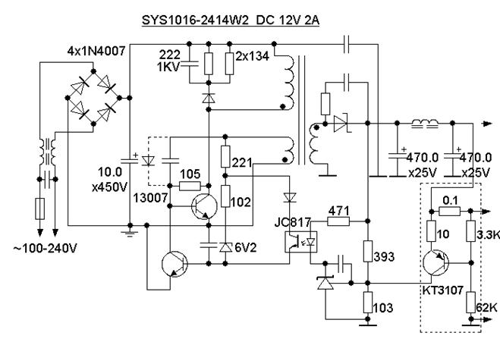

Выкладываю схему 12В 2А источника и его доработку для перевода в режим источника тока для питания пары 10-ваттных светодиодов - ссылку в "покупках на ибее" дал.

Полгода нормально светят. Обратная связь берется с последовательного резистора 0,1 ома и через транзистор подается на управляющий электрод TL431. При данных номиналах ток стабилизируется на уровне 1,6-1,7 А (можно выжать и 2А, уменьшив базовый резистор до 3 ком, но так надежнее. Да и разброс по току у светодиодов небольшой есть, хотя их можно подобрать парами).
Падение на диодах при этом получается 9,2 - 9,3 В.

У меня 4 трехамперных светодиода последовательно уже почти год по подобной схеме работают. А транзистор лучше включать с местной ООС (эмиттерный резистор). Более стабильный результат получается и от температуры не зависит. Я транзисторы самые разные ставил - и КТ3107, и S9012 - практически подбирать не требуется - сразу нужный ток получается, и подстройка тока плавная.

в вашей схеме начальное смещение на транзистор приводит к тому, что ток будет зависеть от выходного напряжения, например, от количества включенных светодиодов, от их температурного коэффициента. Причём, при прогреве напряжение на светодиодах падает, что будет приводить к увеличению тока. Я понимаю, конечно, что стабильность принесена в жертву простоте. Можно, видимо, с помощью стабилитрона или пары диодов стабилизировать начальное напряжение на базе транзистора. А лучше, возможно, в качестве стабилитрона применить светодиод. Или выполнить узел на двух транзисторах в виде токового зеркала.
Я в своём варианте пренебрёг потерями на токовом шунте, т. к. использовал блок на 24В, и светодиоды 1 Вт, при токе около 300 мА.

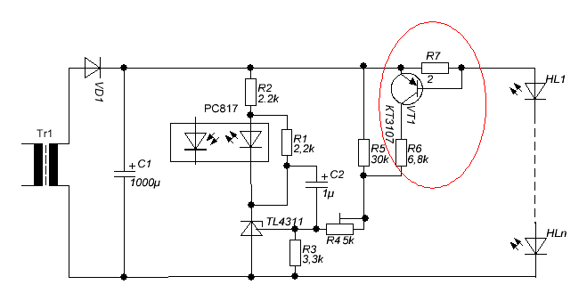

у нас с Вами спор ни о чем. Принцип работы наших схем схож, реализация немного разная. Дело вкуса. Я бы, вот, никогда не стал бы включать напрямую переход БЭ маломощного транзистора последовательно в цепь с мощной нагрузкой как в Вашей схеме - это именно тот случай, когда есть прямая угроза выгорания этого перехода при скачке тока через светодиоды. И шунтирующий резистор здесь мало поможет. Затем, как следствие, произойдет прекращение работы схемы ограничения тока и выгорание светодиодов. Кроме того, Вы сами жаловались, как сложно подобрать требуемый режим отпирания транзистора, который зависит и от его параметров, и от температуры. В общем, я пошел немного по другому пути. И конечно же, я проверял работу своей схемы в "нештатных" режимах (см. выше), и меня все устраивает. Кстати, если в 3-амперной схеме установить шунт 0,2 ома, то падения на нем достаточно для работы транзистора в линейном режиме и без дополнительного смещения (резистора 62К). Этот резистор актуален в маломощной схеме исключительно для выведения транзистора в линейный режим. А все остальное про температурную стабильность, малую зависимость от параметров транзисторов и простоту регулировки тока через диоды я у же писал. Так что, как я уже говорил, дело вкуса. Каждый делает по-своему.

________________________________________________________________________________

Выкладываю схемы еще двух "зверьков", побывавших у меня в руках.
В первом из них (GX-04) IMHO оригинально сделано формирование управляющего напряжения (диод в обратном включении), остальная схема - типичная. Во втором - применение трансформатора с двумя управляющими обмотками (отдельная - для формирования управляющего напряжения и отдельная - для ПОС), кроме того, нигде раньше не встречал такого включения транзисторов VT1VT2 для управления полевым ключом. Обычно - как на первой схеме.
Во второй был пробит выходной выпрямительный диод. После его замены - заработала. С первой еще трахаюсь.
P. S. Емкости электролитов маркировал по "старой советской" системе: емкость (мкф) х напряжение (вольт); емкости керамики/пленки - тремя цифрами, как на них написано.

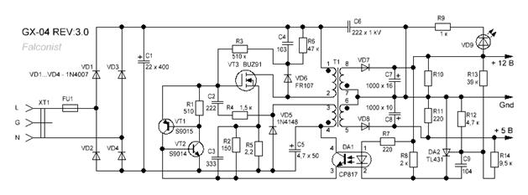

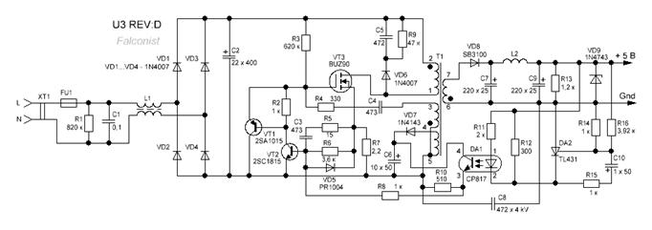

Я и обращаю внимание на то, что во второй из них - как раз не аналог тиристора, а просто ключ + повторитель на р-п-р транзисторе (коллектор - на общем минусе). В отличие от первой, где транзисторы представляют собой именно аналог тиристора.
Сначала я долго-долго чесал репу, думая, что ошибся при вырисовывании. Но нет. Схема срисована именно так, как есть. Поэтому я ее и выложил для "коллекции" вариантов.

Зарядное работает. Схему составил из за устройства отключения зарядки.

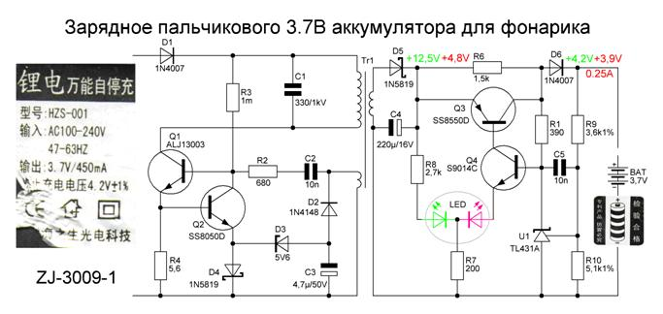

Получить полный материал

Объявления и сообщения
теперь в вашем аккаунте есть возможность создания тестов  Проводите тестирования ваших пользователей!  добавляйте статьи, новости, фото, контакты, файлы! | Открыть сайт

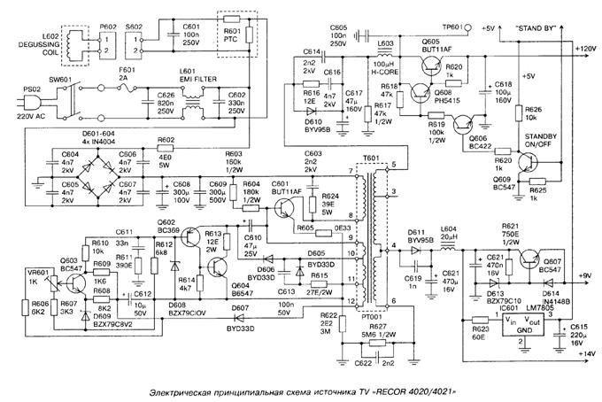

Источник питания на двухбазовом диоде (однопереходном транзисторе)

http:///pitanie/5-213.php

В статье рассматриваются принципы построения обратноходового импульсного источника питаниядля зарядки автомобильных аккумуляторов с использованием инвертора состоящего из генератора на двухбазовом диоде (однопереходном транзисторе) и мощного транзисторного ключа.

Введение: Конструирование источников питания на силовых трансформаторах прекратилась ещё в прошлом веке, ввиду больших габаритов и массы, и потерями электроэнергии на нагрев стабилизирующих элементов.

Разработка мощных высокочастотных транзисторов привела к их использованию в лёгких малогабаритных источниках тока. Применение ферритовых высокочастотных трансформаторов позволяют выполнить инвертирование энергии в нагрузку на частотах - соизмеримых с длиной радиоволн.

Трёхфазный генератор переменного тока автомобиля при выпрямлении и стабилизации выходного напряжения не имеет циклической составляющей с определённой скважностью для импульсного режима восстановления аккумулятора, возможно это боязнь повредить электронную начинку автомобиля, аккумулятор в автомобилях заряжается без снятия крупнокристаллической сульфатации, что приводит его к преждевременному износу. Помехи импульсных источников питания легко устраняются введением сетевых фильтров в блоках питания и подачей энергии в нагрузку при отключенном инверторе, то есть при отсутствии преобразования – снижении тока преобразования почти до нуля, и устранением паразитных колебаний вызванных резонансом контура обмоток высокочастотного трансформатора.

Для борьбы с этим отрицательным эффектом используется специальный порядок намотки обмоток трансформатора с применением внутренних межобмоточных экранов, снижением поверхностного эффекта тока простым расщеплением проводников на большее количество с меньшим сечением.

Принцип работы: В однотактный преобразователь входит два основных элемента – тактовый генератор на однопереходном транзисторе и блокинг - генератор на мощном транзисторе. Инвертирование энергии происходит многократно: энергия электросети выпрямляется диодным мостом и подаётся на ключевой преобразователь в виде постоянного напряжения.

Высокочастотный ключ инвертора на транзисторе преобразует постоянное напряжение питания в импульсный ток первичной обмотки трансформатора.
Вторичное напряжение выпрямляется и подаётся на нагрузку.

В обратноходовых инверторах (1), в период замкнутого состояния транзисторного ключа, идёт накопление энергии в трансформаторе. Передача накопленной в трансформаторе энергии в нагрузку происходит при нахождении транзисторного ключа в разомкнутом состоянии.

Однополярное намагничивание феррита трансформатора приводит к остаточной намагниченности трансформатора после магнитного насыщения магнитопровода.

Для однополярного намагничивания важно наличие немагнитного зазора в замкнутом магнитопроводе, он уменьшает остаточную магнитную индукцию, в результате чего можно снимать гораздо больший ток нагрузки без насыщения трансформатора.

Энергия, запасённая в трансформаторе за время коммутирующего импульса, не всегда успевает рассеяться за время паузы, это может привести к насыщению трансформатора и потере магнитных свойств. Для устранения этого эффекта первичная цепь трансформатора шунтирована быстродействующим диодом с резистивной нагрузкой.
Дополнительное действие оказывает отрицательная обратная связь с эмиттера ключевого транзистора на его базу через параллельный стабилизатор - такое решение позволяет ключевому транзистору переключится до насыщения магнитопровода, что снижает его температуру и улучшает рабочее состояние устройства в целом.

Вторичное высокочастотное напряжение трансформатора выпрямляется и подаётся в нагрузку. Для защиты транзисторного ключа в электронную схему вводятся элементы защиты от теплового и электрического пробоя. В момент переключения транзисторного ключа на обмотке индуктивного реактора возникают колебания импульсных напряжений, превышающие напряжение питания в несколько раз, что может привести к пробою транзисторного ключа.

В этом случае обязательно устанавливается демпфирующий диод для симметрии протекающего двухполярного тока.

Управление почти всей мощностью преобразования одним транзистором требует выполнение некоторых условий его безаварийной работы (2):
1. Ограничение базовых и коллекторных токов до допустимых пределов.
2. Отсутствие дефектов в электронных компонентах.
3. Правильно рассчитанный трансформатор.
4. Устранение возможного пробоя импульсными напряжениями преобразователя.
5. Снижение перегрева ключевого транзистора.
6. Переключение ключевого транзистора до момента насыщения магнитопровода.

Источником высокочастотных электромагнитных помех (3) является паразитный высокочастотный резонанс контура, образованного индуктивностью рассеивания и выходной ёмкостью цепей транзистора и трансформатора, возникающих в процессе преобразования энергии.

Необходимо оптимизировать конструкцию трансформатора для максимального снижения индуктивности рассеивания, выполнить выбор сечения и количества проводников, уменьшить собственную ёмкость трансформатора, правильно выбрать транзисторный ключ и элементы кламперной цепи, подавляющей выброс обратного напряжения.

В схему инвертора входят:
1. Сетевой высоковольтный выпрямитель с фильтрами помех преобразования.
2. Элементы ограничения тока заряда конденсаторов сетевого фильтра.
3. Элементы защиты от импульсных помех высокого уровня.
4. Цепи преобразования вторичного напряжения.
5. Элементы индикации преобразования.
6. Формирователь импульсов запуска на однопереходном транзисторе VT1.
7. Блокинг – генератор на транзисторе VT2.
8. Элементы защиты от предельных токов силового ключа.
9. Параметрический стабилизатор напряжения питания генератора.
10. Элементы стабилизации выходного напряжения.

Характеристики транзисторного инвертора:
Напряжение сети 220Вольт
Вторичное напряжение 13,8 Вольт
Ток заряда максимальный 10Ампер
Ёмкость аккумулятора 24-120 А/час
Ток восстановления аккумулятора 0,05С 1,2-6 ампер
Время восстановления 3-5 часов.
Потребляемая мощность 160ватт.
Частота преобразования 23кГц

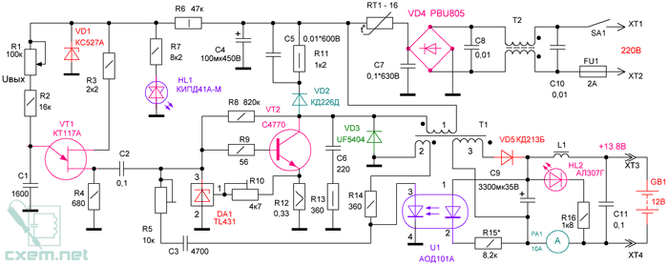

Описание принципиальной схемы:
В состав принципиальной схемы входит сетевой выпрямитель напряжения электросети на диодной сборке VD4. Коммутационные помехи в импульсных источниках питания возникают как следствие применения переключающего режима работы мощных регулирующих элементов (4). Для защиты сети и преобразователя от импульсных помех установлен сетевой фильтр на двухобмоточном дросселе T2 с конденсаторами С7, С8,С10 для подавления нессиметричных помех.

Двухобмоточный дроссель Т2 с синфазно включенными обмотками служит для подавления симметричных помех.

Ограничение зарядного тока конденсатора фильтра C4 выполнено на позисторе RT1,сопротивление которого падает с повышением температуры корпуса.
Импульсные помехи преобразователя, образованные ключевым транзистором VT2 и обмотками трансформатора Т1, в моменты переключения токов устраняются параллельными RC –цепями – VD2C5R11 и C6R13.

Снижение импульсных помех преобразования в низковольтных цепях нагрузки устраняются введением индуктивности L1 в одну из цепей. Длительность пауз между импульсами выходного тока при этом незначительно увеличивается без ухудшения преобразования.

Возможно использование в схеме магнитных дросселей из аморфного сплава.
Двунаправленный индикатор на светодиоде HL1 и цепь стабилитрона VD1 снижают уровень высоковольтных импульсных помех в цепях питания инвертора.

Формирователь импульсов запуска инвертора выполнен на двухбазовом диоде (однопереходном транзисторе) VT1. Импульсный блокинг - генератор собран на транзисторе VT2.

Стабилизация выходного напряжения выполняется оптопарой U1. Вторичное напряжение, сгальваническим разделением, через оптопару автоматически поддерживает поступление напряжения обратной связи с обмотки 2Т1 на вход транзистора VT2.

При подаче сетевого питания напряжение с конденсатора фильтра C4 через обмотку 1Т1 поступает на коллектор транзистора VT2 инвертора.
Зарядно-разрядный цикл конденсатора C1 создаёт на резисторе R4 последовательность импульсов с частотой зависящей от сопротивления резисторов R1,R2 и конденсатора С1.

Напряжение питания генератора на однопереходном транзисторе стабилизировано диодом VD1. Импульсное напряжение с резистора R4 открывает транзистор VT2 на несколько микросекунд, ток коллектора VT2 возрастает до 3-4 ампер.
Протекание коллекторного тока через обмотку 1Т1(5) сопровождается накоплением энергии в магнитном поле сердечника - после окончания положительного импульса ток коллектора прекращается.

Прекращение тока вызывает появление в катушках ЭДС самоиндукции, которая создаёт на вторичной обмотке 3Т2 положительный импульс.

При этом через диод VD5 протекает положительный ток. Положительный импульс обмотки 2Т1 через резисторы R5,R9,R14 поступает на базовый вывод транзистора VT2. Конденсатор С3 поддерживает устойчивость работы блокинг-генератора и схема переходит в режим автоколебаний. Повышение напряжения нагрузки приводит к открытию светодиода оптопары U1, фотодиод шунтирует сигнал с обмотки 2Т2 на минус источника питания, уровень импульсного напряжения на базе транзистора VT2 понижается со снижением зарядного тока аккумулятора GB1. Перегрузка транзистора VT2 токами приводит к увеличению уровня импульсного напряжения на резисторе R12 цепи эмиттера, открыванию параллельного стабилизатора напряжения на таймере DA1. Шунтирование импульсного напряжения на входе транзистора VT2 приведёт к снижению энергии в сердечнике трансформатора, вплоть до форсированной остановки режима автоколебаний.

Напряжение отсечки тока транзистора VT2 корректируется резистором R10.
После устранения сбоя произойдёт повторный запуск блокинг-генератора от формирователя импульсов запуска на транзистор VT1.

Выбор высокочастотного трансформатора зависит от мощности нагрузки.
При эффективном токе нагрузки в десять ампер и напряжении вторичной обмотки 16 вольт мощность трансформатора составит 160 ватт. С учётом действия тока заряда на аккумулятор для его восстановления достаточно мощности не более 100 ватт.
Мощность трансформатора напрямую зависит от частоты автогенератора и марки феррита, и при увеличении частоты в десять раз мощность увеличивается почти в четыре раза. Ввиду сложности самостоятельного изготовления в схеме использован трансформатор от монитора, возможно использование и от телевизоров.
Рекомендации по самостоятельному изготовлению высокочастотного трансформатора в (6).

Примерные данные трансформатора Т1:
Б26М1000 с зазором в центральном стержне 1-56 витков ПЭВ-2 0,51, 2 - четыре витка ПЭВ2 0,18, 3– 14 витков ПЭВ-2 0,31*3.

Наладку схемы начинают с проверки платы печатного монтажа, в цепь разрыва сетевого питания включают лампочку 220 вольт любой мощности, вместо нагрузки лампочку от автомобиля 12 вольт 20свечей. При первом включении и неисправных деталях сетевая лампочка загорит ярким светом - автомобильная не горит, при исправной схеме сетевая лампочка может гореть слабым накалом, а автомобильная ярко. Яркость лампочки в нагрузке, можно поднять или понизить резисторами R1. Защита от перегрузки по току устанавливается резистором R10, стабилизация напряжения под максимальной нагрузкой, регулируется резистором R5.
Резистором R15, при установке иных оптопар, корректируется ток светодиода оптопары U1 в пределах 5-6 мА.

При наличии осциллографа удобно проверить работу генератора на транзисторе VT1 с временной подачей на инвертор напряжения питания 30-50 вольт, частоту генератора можно изменить резистором R1 или конденсатором C1.

При слабой обратной связи (велико значение сопротивления резистора R5) или неверном подключении обмотки 2Т2 в режиме блокинг-генератора транзистора VT2 может отключиться от кратковременной перегрузки и не работать, повторный запуск произойдёт после повторного включения схемы, обратная связь с обмотки 2Т1 позволяет работать схеме в режиме автозапуска и последующего выбора устойчивого состояния работы схемы установкой значения резистора R5.

Таблица 1: Транзисторы обратноходовых преобразователей:
Транзистор | Uкэ | Iк | Рватт | H 21э | Корпус | Примечание
2SC3153 | 800 | 6 | 100 | 10 | TO-3PB | С радиатором
2SC3460 | 800 | 6 | 100 | 10 | TO-3PB | То-же
2SC3486 | 800 | 6 | 120 | 5 | TO-3PB | -
2SC3552 | 800 | 12 | 150 | 2 | TO-3PB | -
2SC3688 | 800 | 10 | 150 | 5 | TO-3PB | -
2SC3996 | 800 | 15 | 180 | 5 | TO-3PBL | -
2SD1402 | 800 | 5 | 120 | 5 | TO-3PB | -
2SD3997 | 800 | 20 | 250 | 5 | TO-3PBL | -
2SD4111 | 700 | 10 | 150 | 6 | TOP-3L | -

Таблица 2: Элементы импульсного источника тока.
Тип по схеме | Наименование | Замена | Характеристика | Примечание
VT1 | КТ117А | КТ117Б | 30В 1А
VT2 | C4770 | По таблице | 800В 4А | радиатор
DA1 | TL431 | КР142ЕН19А | 30В 1 А
U1 | АОД101А | АОД107А  АОД133А | 3,5Вольт 20ма - макс. | С уточнением распайки выводов
R2,R3,R4,R7,R8  ,R9,R14.R15,R16 | C2-23 | МЛТ | 0,125ватт | R6,R11,Rватт
VD1 | КС527Ж | Д814Д*2 | 20 ма макс.
VD2,VD3 | КД226Б,  UF5404 | КД257Г, FR155  КД258,UF5404 | Вч - быстродействующие
VD4 | PBU 805 | RS605 | 5А 600В
Т1 | SH-T104 | BALAE0440 | 150-200ватт | 26кГц

Печатный монтаж двухсторонний размерами 115*65, перемычки расположены со стороны радиокомпонентов.

Радиатор ключевого транзистора VT2 использован от северного моста сопроцессора компьютера, бюджетный вентилятор компьютерного блока питания можно использовать по назначению с подключением к источнику питания 13,8 Вольт через резистор 33-56 Ом.

Используемая литература:
1. С. Косенко Особенности работы индуктивных элементов в однотактных преобразователях. Радио,№7,2005,с.30-32.
2. В. Старков. Диагностика и ремонт строчной развёртки мониторов. Радиодело, №10-11, 2006г., с.74-82.
3. Владимир Рентюк. Уменьшение паразитных колебаний в обратноходовых импульсных источниках питания. Радиохобби,3/2009 с.53-56.
4. М. Дорофеев. Снижение уровня помех от импульсных источников питания. Радио, №9, 2006, с.38-40.
5. С. А.Ельяшкевич. Цветные телевизоры 3УСЦТ. Радио и связь,1989г.,с.80.
6. А. Петров. Индуктивности, дроссели, трансформаторы. Радиолюбитель №1/96 с.13-14.

Скачать печатную плату в формате LAY

Авторы: Коновалов Владимир, Вантеев Александр, Творческая лаборатория «Автоматика и связь» ИРК ПО

-___________________________________________________________________

Карманное ЗУ на основе адаптера сотового телефона

http:///pitanie/5-211.php

Постоянное обновление парка сотовых телефонов привело к бесполезному хранению и накоплению сетевых адаптеров, которые по параметрам и разъёму не могут использоваться на других моделях.

Возможно использование адаптеров сотовых телефонов для зарядки мощных автомобильных аккумуляторов.

Прямое подключение адаптера для зарядки автомобильных аккумуляторов невозможно - низкое выходное напряжение в пределах 4-8 вольт при токе заряда до 200 мА при необходимых параметрах 12 вольт 10 ампер. При рассмотрении схем обратноходовых импульсных источников питания, входящих в адаптеры, выявлено, что они содержат: сетевой выпрямитель с фильтром; блокинг-генератор с положительной обратной связью от отдельной обмотки; выходной низковольтный выпрямитель.

Стабилизация вторичного напряжения в некоторых адаптерах выполняется с помощью оптопары, включенной светодиодом к выходному напряжению выпрямителя, а фототранзистором в базовую цепь транзистора генератора преобразователя. Мощность адаптеров сотовых телефонов не превышает 3-5 ватт.

Для получения мощного зарядного устройства из адаптера сотового телефона достаточно схему выпрямителя дополнить усилителем мощности.

Удобство использования сотовых адаптеров заключается в отсутствии необходимости конструирования блокинг- генератора, намотки импульсного трансформатора, установки режима генерирования при значительных колебаниях сетевого напряжения. Компактные габариты печатной платы адаптера совместно с усилителем мощности и выходным выпрямителем занимают незначительное место, а по весу в15-20 раз меньше, чем зарядные устройства на силовых трансформаторах.
Практически такое устройство - карманного типа.

Основные технические характеристики:
Напряжение сети 165-265 Вольт.
Номинальное выходное напряжение 12 Вольт
Максимальный ток нагрузки 6 Ампер
Частота преобразованиякГц
Вес 200 грамм
Максимальная выходная мощность 100 ватт

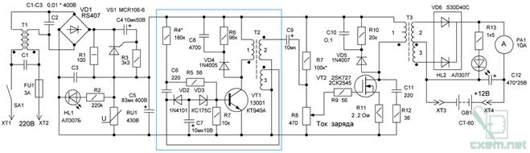

Резистор R1 защищает диодный мост VD1 от пробоя при бросках зарядного тока конденсатора С3.
Светодиод HL1 указывает на наличие сетевого питания.

Схема импульсного генератора на транзисторе VT1 с внешними RC цепями (помещённая в рамку) относится к адаптеру и может отличаться по компоновке, нумерация деталей адаптера условная.
Резистор R3 создаёт начальное смещение на базу транзистора VT1, для устойчивой генерации в указанном пределе напряжения сети.

Конденсатор С7 заряжается через диод VD3 до амплитуды напряжения обратного хода, которое больше напряжения стабилизации стабилитрона VD4, в результате чего стабилитрон открывается, напряжение на базе транзистора VT1 становится отрицательным и препятствует его открыванию с паузой больше времени импульса. Ток созданный резистором R4 протекает через открытый стабилитрон VD3 на конденсатор С5, разряжая его. Напряжение на этом конденсаторе уменьшается, на базе транзистора VT1 - растёт. При достижении достаточной величины (более 0,4 Вольта ) транзистор VT1 откроется, пауза закончится, начнётся новый цикл генерации.

Напряжение положительной обратной связи с обмотки 3Т2 через конденсатор С4 и резистор R4 откроет транзистор VT1, ток через обмотку 1Т2 лавинно возрастёт и энергия накопленная трансформатором Т2 передастся в виде прямоугольного импульса в базовую цепь усилителя мощности на полевом транзисторе VT2.

Импульс напряжения с обмотки 2Т2 через конденсатор С7 и регулятор тока заряда - R8 поступит на базу транзистора VT2 усилителя мощности. Резистор R9 защищает затвор полевого транзистора от ёмкостных сверхтоков.

От перегрузки транзистора VT2 большими токами в цепи истока установлена схема защиты на параллельном стабилизаторе DA1. Повышение напряжение на резисторе R12 приводит к открытию таймера на микросхеме DA1 и шунтированию цепи затвора.

Ферритового трансформатор Т3, от блоков питания компьютеров типа АТ/ТХ или от мониторов используются в зарядном устройстве без переделок. Первичная обмотка (она имеет до трёх выводов ) включается в цепь стока транзистора VT2, к ней параллельно подключена демпфирирующая цепь C8,R10, VD6 - гашения импульсов тока обратного хода, которые могут пробить транзистор или привести к пробою в обмотках трансформатора T3.

Дополнительная цепь защиты на диоде VD7 установлена параллельно транзистору VT2.
Усилитель мощности на полевом транзисторе VT2 через трансформатор T3 передаёт в нагрузку усиленный высокочастотный сигнал, который после выпрямления лавинными диодами сборки VD8 питает зарядным током кислотный аккумулятор GB1. Амперметр РА1 позволяет визуально установить зарядный ток аккумулятора регулятором тока – R8. Светодиод HL2 контролирует полярность подключения аккумулятора GB1 в зарядную цепь и наличие напряжения на выходе устройства.

В импульсных преобразователях применяются полевые транзисторы с индуцированным п - каналом на напряжение 600-800 Вольт и током более трёх ампер с усилением более 1000ма/В. При нулевом напряжении на затворе транзистор закрыт и открывается положительным напряжением прямоугольной формы. Выбор в усилителе мощности полевого транзистора вместо биполярного выгоден по высокой скорости закрывания, что приводит к снижению потерь на нагрев. Зарядное устройство собрано на монтажной плате, плата адаптера установлена на дополнительных стойках.

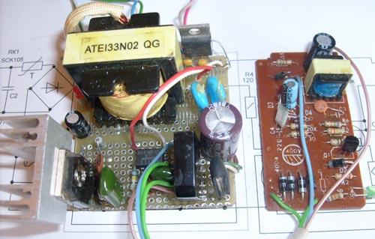

Большая часть радиодеталей в зарядном устройстве используется от разобранных блоков питания компьютеров и мониторов.

Резисторы типа Р2-23. Транзистор VT1 - бюджетный на напряжение 400вольт и ток до одного ампера с хорошим усилением более 200.

Полевой транзистор VT2 с крутизной более 1000 мА/В при напряжении более 600 Вольт и токе 3-6 Ампер серий 2СК или IRF 740-840.
Трансформаторы: Т1- EE-25-01, 3PMCOTC210001. T2 - HI - POT. T3 - HI-POT TNE 9945, ВСК – 01С, АТЕ133N02, R320.
Оксидный конденсатор C4 фирмы «Nichicon» или HP3.
Все диоды импульсные с высоким быстродействием. Диоды выпрямителя VD6 заменимы на КД213Б.

Примерные значения обмоток трансформаторов:
Т1- сердечник 3*3 2*30 витков 0,6мм
Т2- сердечник 3*3. 1-360 витков 0,1мм.витков 0,2.витков 0,1.
Т3- сердечник 12*витка 0,6. 2,3 - 2*6 витков 1,6мм.

Полевой транзистор VT2 крепится на радиатор размерами 40*30*30. Клеммы ХТ3, ХТ4 подключаются к аккумулятору многожильным медным проводом в виниловой изоляции сечением 4мм. На концах устанавливаются зажимы типа «Крокодил».

Наладку устройства начинают с проверки работоспособности платы адаптера. Диод и конденсатор выпрямителя адаптера в схеме не используется, сигнал на усилитель мощности берётся непосредственно с обмотки трансформатора 2Т2,через разделительный конденсатор C7. Резистор R7 создаёт начальное смещение на затворе транзистора VT2.

При подключенном аккумуляторе резистором R8 выставляется зарядный ток в 0,05 С, где С - ёмкость аккумулятора. Время заряда определяется техническим состоянием аккумулятора и как правило не превышает 5-7 часов. При обильном кипении (электролизе) ток заряда следует понизить. Более подробно о заряде и восстановлении аккумуляторов можно прочитать в указанной ниже литературе или дополнительно обратится к авторам статьи.

Карманное зарядное устройство автор может принять на заказ. Цена устройства 500 рублей без пересылки.

http://pandia.org/text/78/206/16117.php

